大连理工大学城市学院

本科生毕业设计（论文）

学 院： 计算机工程学院
专 业： 软件工程
学 生： 刘忠坤
指导教师： 尹大伟
完成日期： 2021年5月23日

大连理工大学城市学院本科生毕业设计（论文）

手机商城管理系统的分析设计与实现

总计 毕业设计（论文） 53 页
表格 25 个
插图 21 幅
摘 要
针对现在电子商务非常流行，销售模式中B2C是根据交易对象划分的模式，即消费者跟企业的关系，具体指通过网络实现电子信息的流通，使得企业，商业机构与消费者之间的关系更紧密，消费者直接利用互联网参与经济活动。根据消费者的消费内容，B2C模式可分为网上直销、电子集市、电子零售等。
从企业与消费者的交易关系角度看，B2C分为以下两种模式。
1. 企业将自己的商品、服务卖给个人的模式，是卖方企业、买方个人模式。这种情况是企业先在网站上开设商铺，公布商品的各种信息、价格或者可以提供的服务种类、价格和方式，由消费者选择，商家负责配送。这种方式可以使消费者获得更多的商品信息，即使不出门也能货比三家，购买价格更便宜的商品，节省时间和金钱。与传统销售模式相比，优点在于店铺关闭之后，所能节省的人工费用和土地十分可观。网上销售几乎不受商家的容量限制。企业可以动态地监测商品的浏览量、点击率、评论等，即时调整商品进货的计划，可以解决库存积压的问题。不过，这种模式发展需要高效、低成本的物流配合。
2. 企业通过网络向个人购买商品或服务，是卖方个人、买方企业模式，此模式下应用最广的是企业通过网络招聘人才。在这种情况下，企业最先发布需求信息，然后个人与企业进行商谈。这种情景目前在人才流动频繁的状况下非常流行，因为它提供了企业和个人进行联系的平台，可以充分利用资源。
B2C模式目前还在探索的过程，中国B2C的进展要有中国的特色。其存在的价值应大于现有的零售企业，在新的经济大背景下，着眼于新的市场供应和完善的专业客户模型以及研究新产品的优势。如今国家对信息产业的政策正在朝着全民上网环境发展。以及个人电脑的普及率逐渐增加，上网费用的进一步降低和中国上网人数的增加都说明中国网络消费市场正在逐渐增长。

关键词：B2C；商品管理；经营效率
Abstract
As e-commerce is very popular now, B2C in the sales model is divided according to the transaction object, that is, the relationship between consumers and enterprises. Specifically, it refers to the realization of electronic information circulation through the network, which makes the relationship between enterprises, commercial institutions and consumers closer, and consumers directly participate in economic activities through the Internet. According to consumers' consumption content, B2C models can be divided into online direct selling, electronic market, electronic retail, etc.
From the perspective of the transaction relationship between enterprises and consumers, there are two modes of B2C. One is that the seller is the enterprise -- the buyer is the individual; the seller is the individual -- the buyer is the enterprise.
1. The mode in which an enterprise sells its commodities and services to individuals is the individual mode of the seller's enterprise and the buyer. In this case, the enterprise first opens a shop on the website and publicizes various information, prices, or types, prices and methods of services that can be provided, which are selected by the consumers and delivered by the merchants. In this way, consumers can get more commodity information, and even without going out, they can shop around and buy cheaper goods, which saves time and money. Compared with the traditional sales model, the advantage is that after the store is closed, the labor cost and land can be saved very considerable. Online sales are almost unlimited by the merchant's capacity. Enterprises can dynamically monitor the page views, click rates, comments, etc., adjust the purchase plan of goods, can solve the problem of inventory overstock. However, the development of this model requires efficient, low-cost logistics cooperation.
2. Enterprises purchase goods or services from individuals through the Internet, which is the enterprise mode of the seller and the buyer. The most widely used mode in this mode is that enterprises recruit talents through the Internet. In this case, the business publishes the requirements first, and then the individuals negotiate with the business. This scenario is very popular at the moment when there is a lot of talent turnover, because it provides a platform for businesses and individuals to connect and make full use of resources.
B2C mode is still in the process of exploration, China's B2C progress should have Chinese characteristics. Its existence value should be greater than the existing retail enterprises, in the new economic background, focus on the new market supply and improve the professional customer model and study the advantages of new products. Now the policy of the country to the information industry is developing towards the universal Internet environment. As well as the increasing popularity of personal computers, the further decrease in the cost of Internet access and the increase in the number of Internet users in China all indicate that the Internet consumption market in China is growing.

Key words:B2C; Commodity management; Operational efficiency
目 录
摘 要 I
Abstract III
第一章 引言 1
1.1 项目的来源及背景 1
1.2 行业的现状 2
1.3 系统整体的实施方案和技术实现手段 3
1.3.1 系统整体的实施方案 3
1.3.2 技术实现手段 3
第二章 手机商城管理系统需求分析 4
2.1 目的 4
2.2 功能需求 4
2.3 用户分析 4
2.4 总用例分析 5
2.5 本章总结 7
第三章 手机商城管理系统概要设计 8
3.1 系统模块总体概要设计 8
3.2 系统功能模块概要设计 10
3.2.1 登陆功能模块设计 10
3.2.2 商品系统模块功能设计 10
3.2.3 优惠营销模块功能设计 11
3.2.4 库存系统模块功能设计 11
3.2.5 订单系统模块功能设计 11
3.2.6 用户系统模块功能设计 11
3.3 系统数据库设计 12
3.3.1 数据库设计概述 12
3.3.2 数据库的模型设计 13
第四章 手机商城管理系统详细设计 26
4.1 系统详细设计概述 26
4.2 关键技术概述 26
4.2.1 SSM框架概述 26
4.2.2 Spring Cloud框架概述 27
4.2.3 Spring Cloud Alibaba框架概述 27
4.2.4 Spring Cloud Nacos框架概述 27
4.2.5 Spring Cloud Gateway框架概述 28
4.2.6 Spring Cloud Sentinel框架概述 28
4.2.7 系统整体逻辑设计 29
4.3 系统环境需求 29
4.3.1 系统运行的硬件环境 29
4.3.2 系统运行的软件环境 29
4.4 系统功能模块详细设计 30
4.4.1 用户登陆界面详细设计 30
4.4.2 商品分类模块详细设计 30
4.4.3 商品品牌管理模块详细设计 31
4.4.4 商品平台属性模块详细设计 31
4.4.5 商品规格参数模块详细设计 32
4.4.6 商品销售参数模块详细设计 32
4.4.7 商品发布商品模块详细设计 33
4.4.8 商品SPU信息模块详细设计 34
4.4.9 商品筛选模块详细设计 35
4.4.10 商品详情模块详细设计 35
4.4.11 购物车模块详细设计 36
第五章 系统的调试与测试 37
5.1 系统测试 37
5.1.1测试方法 37
5.1.2测试阶段 38
5.1.3测试环境 38
5.2测试用例及测试结果 38
5.3系统性能测试 41
第六章 结论 42
致 谢 43
参考文献 44

第一章 引言

1.1 项目的来源及背景
以互联网的迅猛发展为基础，人们在网上购物的高效率、低成本优势将逐渐成为新的经营模式和理念。
现在越来越多的商家在网上兴办商店，为消费者开辟了新的购物天地。在美日等信息化水平较高的国家，网络商店正飞速发展，沃尔玛等美国的世界一流零售商也进入了网络商圈。据悉，美国家庭对网上购物越来越习惯。
近年来，我国网络产业不断发展，网民数量不断增加，网络已深入到人们的日常生活，与社会各方面不可分割。据中国互联网络信息中心(CNNIC)发布的第47次《中国互联网络发展状况统计报告》显示，截至2020年12月，中国网民规模达9.89亿人，网络普及率达到70.4%，相比2020年3月提升5.9%^{[1]}。因此，我国网络购物市场用户基础非常广阔，潜在用户也很多，增长潜力很大。今后，随着互联网基础设施的完善和拓展，网民规模还将进一步扩大，网购将带来新的发展机遇。
互联网的迅猛发展，为网络购物的兴起提供了有力的基础。近年来，中国网上零售额和实体商品网上零售额快速增长，2020年中国网上零售额达到11.76万亿元，比2019年增加1.16万亿元，同比增长10.9%。其中，实体商品网上零售额9.76万亿元，占社会消费品零售总额的24.9%^{[1]}。消费者在购买商品时已逐步由实体商店改为线上购物，网络购物已成为人们生活中的不可或缺的部分。随着手机网络的不断发展和手机支付方式的日益成熟，网上购物将越来越方便，其范围也将不断扩大，成为消费者的主要购物方式。
随着互联网技术的发展和消费水平的提高，网络购物已成为人们日常生活中的重要组成部分。最近中国的网购用户规模快速增长。到2020年12月底，中国网络购物用户规模为7.82亿人，比2020年3月底增加7215万人，同比增长10.2%。
作为网络购物新兴商业模式，快速发展带来的巨大便利性，但同时在发展过程中也存在很多问题，如个人信息安全问题、网络购物商品质量、用户体验问题，网络购物易出现交通运输环节隐患问题，网上购物出现售后服务等。
今后，线上与线下结合发展，深化，专业化，区域化发展是中国网购发展的重要趋势。

1.2 行业的现状
随着网络购物的不断发展，B2C的信用体系也更加完善，质量和服务有所提高，更容易取得消费者的信任。在保证产品质量没有问题的同时，还致力于提高商品的丰富度，满足不同的消费者的需求。更有利于商家品牌和口碑的建设及推广。因此，受到许多优质商家和消费者的欢迎。
目前，B2C发展势头良好。从中高级用户的需要看，更多的人喜欢B2C，因为它有更多的保障。就美国、韩国、日本等率先开始网上购物的国家来说，B2C的比例也大于C2C。随着中国网民的成熟，网购成为主流，B2C超过C2C是必然的。不过这样，个人网店就需要在继续坚持B2C和C2C之间进行选择。不过只有未来B2C的集中度进一步提高，服务更加标准，企业提供更优质的服务，才能提高消费者的满意度，在激烈的电商战争中占有一席之地^{[2]}。
从销售量来看，C2C的规模仍然远远超过B2C。但绝大多数网友最了解的还是淘宝，并不是天猫。但由于C2C市场的规范还不成熟，引发了消费者的不满。目前，消费者对网络购物不太信任，影响了我国网络购物的比例，其中C2C平台的影响尤为明显。另外，消费者不满意的现象也时有发生，其中不满意的主要原因是商品的质量和配送出现问题，还有是购买后的产品与宣传的图片不一致，其次是劣势产品^{[3]}。产生这种现象的主要原因是：与传统市场相比，线上购买信息不对称程度更高，容易出现不诚实行为^{[4]}。C2C已渐渐丧失了主导地位，被B2C超越。

1.3 系统整体的实施方案和技术实现手段

1.3.1 系统整体的实施方案
本手机商城管理系统解决了手机线下的零售店、连锁店等实际存在的问题，与实际销售接轨进行的设计。后端使用JAVA语言，前端使用VUE开发，架构是B/S结构。根据实际的业务功能，分为管理员上架手机商品及维护库存和手机属性参数等功能，用户可以注册、按条件搜索、并浏览手机商品、购买、生成订单、进行支付等功能，实现手机的快速交易。

1.3.2 技术实现手段
- 需求方面：根据销售实际工作情况，关心零售行业的核心要求，根据需求设计各模块系统，简化操作流程，提高工作效率。
- 设计方面：采用模块化的设计方案，根据实际的业务划分为商品服务、库存服务、优惠劵服务、会员服务、订单服务五大模块，分别进行开发。通过远程调用互相通信，最后再进行前后端接口联调，将五个模块组成一个整体。
- 技术方面：采用SSM（Spring + SpringMVC + Mybatis）框架，同时使用SpringBoot简化配置过程、SpringCloud微服务框架、Nacos动态服务发现与配置进行统一管理、Redis作为缓存、RabbitMQ消息队列进行流量削峰、应用解耦、Docker容器、Kubernetes集群进行主从备份，防止单一节点故障引起严重后果，使用Jenkins实现持续交付、自动化部署等功能。

第二章 手机商城管理系统需求分析

2.1 目的
需求分析作为软件生命周期中的一个重要环节，通过需求分析，可以将软件各种功能及需求的性能总结为一个具体的规范，这是系统设计的基础。分析需求也是不断改进和重新认识的过程，在这一过程里，通过分析软件需求，进行功能设计，让软件的功能逐渐细化，并根据功能的不同，需求的不同进行充分的分析，最后找到一套行之有效的方案。先对整体结构有一个大概的设计，形成整个系统的概要设计，再分解各个模块，从各个模块的功能进行详细的设计，最终形成整个系统。

2.2 功能需求
针对用户的需求，以及传统线下零售缺点，本手机商城管理系统主要分成以下五个模块和几个小模块：
- 商品系统模块：分为以下几个子模块:分类管理、品牌管理、平台属性、商品维护。
- 优惠营销模块：管理和查看各个商品的优惠劵、会员价格、积分等。
- 库存系统模块：分为仓库维护、库存工作单、采购单维护、商品库存几个模块。
- 订单系统模块：主要功能是订单的处理和查看。
- 用户系统模块：主要功能是管理会员列表和会员等级的信息。

2.3 用户分析
本系统的用户分为三种，一类是系统管理员，拥有最高的权限，第二种是库存管理员，主要对分配给自己的采购单进行进货操作，第三种是买家，可以浏览商品信息，并发起购买。用户结构图参见图2-1所示。

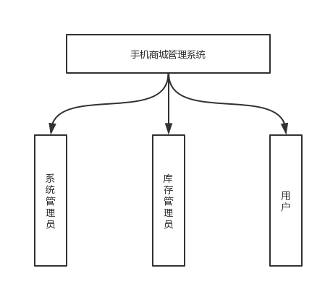
图2-1用户结构图

2.4 总用例分析
通过访问IP进入本系统的管理界面。在输入框输入自己的用户名、密码和验证码，系统判断各项目是否填写，请求数据库判断用户名和密码是否正确，然后系统根据当前用户对应的角色设置权限，不同的角色可以具有不一样的权限及菜单，根据角色拥有的权限展示有权限的菜单，没有权限的菜单不展示。活动图参见图2-2所示。
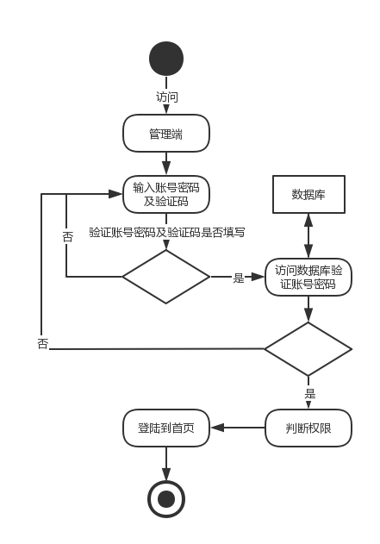
图2-2 登录活动图

本系统的参与者及用例情况，参见表2-1所示。
表2-1 参与者和用例的识别
参与者 | 用例
管理员 | 商品系统模块：  分类维护管理、品牌管理、平台属性、商品维护  优惠管理模块：  优惠劵管理、会员价格、积分管理  库存系统模块：  仓库维护、库存工作单、采购单维护、商品库存  订单系统模块：  订单查询、支付查询  用户系统模块：  会员列表、会员等级
用户 | 商品浏览  加入购物车  生成订单并付款

2.5 本章总结
本章介绍了本系统的需求分析、用户结构和参与者用例，设计出系统的主要模块，描述了各功能模块需要完成的功能，包括对登陆活动进行分析，对整个系统的架构的进行初步的分析设计。

第三章 手机商城管理系统概要设计

3.1 系统模块总体概要设计
概要设计的基本目标是确定系统应该怎样实现具体的功能，主要目的是划分各个模块结构，完成该目标，应该对整个系统进行总体设计，再根据需求分析确定系统是由哪些子系统和模块组成，确定如何使各个模块有序结合，每个功能又如何实现。同时又要确保系统高效率、低耦合性、可修改性，以便于后期维护和使用。总体设计由两个阶段组成：结构设计和系统设计，其中结构设计确定系统的整体结构，系统设计确定具体模块的实现方法。结构化设计的核心是将模块分层分解的方法，先提供一个模块总体的功能，再对这个功能分解为几个小模块，每个小模块都只做一件事，具有独立性，可重复使用，将复杂庞大的系统分解为若干个简单的系统进行设计。各个模块根据在需求分析中的设计为基础，相互配合，最终完成整个系统。
前台系统有商品信息展示，用户注册登陆，商品信息查询，购物车展示，订单结算等模块。后台系统包括商品系统，优惠营销，库存系统，订单系统，用户系统，具体功能模块图参见图3-1所示。
各个模块的详细功能设计如下：
- 商品系统模块：分为分类维护管理、品牌管理、平台属性管理、商品维护等几个小模块。
- 分类维护管理子模块：主要是对手机分类信息进行管理。
- 品牌管理子模块：主要是对品牌信息，logo图片等信息进行管理。
- 平台属性管理子模块：维护属性分组，关联商品的规格参数和销售属性。
- 商品维护子模块：发布商品、上架商品及对商品信息的管理。
- 优惠营销模块：主要功能是管理和查看各个商品的优惠劵、会员价格、积分等。
- 库存系统模块：分为仓库维护、库存工作单、采购单维护、商品库存几个模块。
- 仓库维护：维护仓库的名称地址和编码。
- 库存工作单：管理库存的分配等信息。
- 商品库存：管理商品的库存。
- 采购单维护：对一个商品的库存发起采购需求，并可以合并成一个采购单，分配给员工，员工可以领取采购单完成采购，并增加库存。
- 订单系统模块：主要功能是订单的处理和查看。
- 用户系统模块：主要功能是管理会员列表和会员等级的信息。
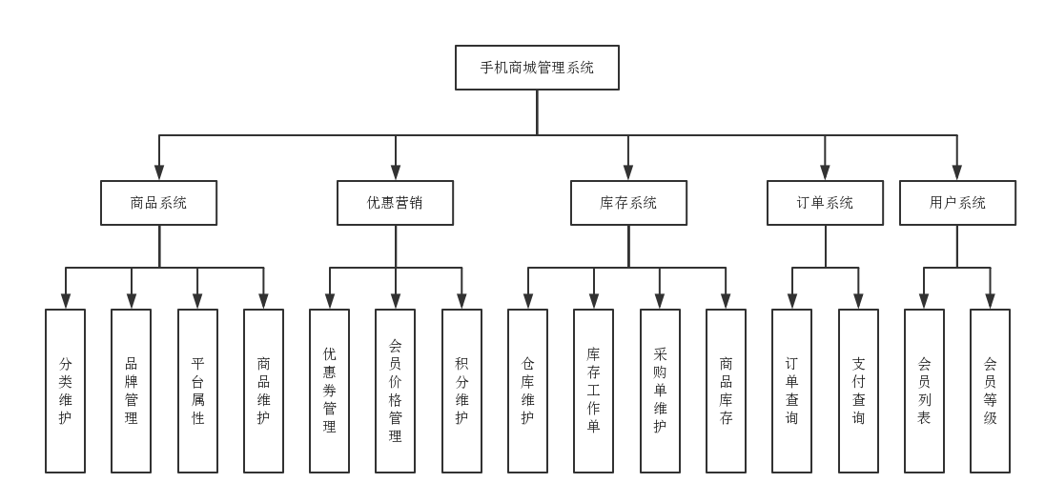
图3-1系统功能模块图

3.2 系统功能模块概要设计

3.2.1 登陆功能模块设计
登陆手机商城管理系统之前，系统会对用户的账号和密码进行校验，确保数据是合法的。数据库会根据库中已经录入的用户账号密码进行第二次校验。当用户名、密码均正确时，系统会登陆成功跳转到主页，反之则会登陆失败。在用户登陆成功后，可以对用户密码进行二次修改。用户的登录流程参见图3-2所示。
图3-2系统用户登陆流程图

3.2.2 商品系统模块功能设计
本模块是整个系统核心部分，分为分类维护管理、品牌管理、平台属性管理、商品维护几个小模块。
一个商品存在众多信息，对于商品信息的管理至关重要。本系统将一个商品分为对应的分类、品牌、属性进行简易管理。分类最高可设置3级，可以很好的满足商品分类的需要，管理员可以维护分类树。品牌主要做同一分类下的区分，管理员可以管理品牌的信息以及图片信息。
平台属性管理主要分为属性分组管理、规格参数管理、销售参数管理。属性分组管理主要区分商品属性属于哪一个类别下，规格参数和销售主要管理商品各种不同的参数，并与分组进行关联。
商品维护主要是管理商品的信息，并关联某个分类、品牌、规格参数和销售参数、对应的图片、并生成对应的SKU信息，进行保存。还可以对商品进行上架操作。

3.2.3 优惠营销模块功能设计
模块主要对某一商品发放优惠劵，确定不同会员等级购买时候的价格，对购买后发放的积分进行管理，使用户得到最大的优惠，增加销量。

3.2.4 库存系统模块功能设计
分为仓库管理，可以管理不同地区的不同仓库。商品库存查询，支持输入商品名称进行快速检索。可以清晰的看到每种商品的剩余库存数量，锁定数量等信息。采购单管理对一个商品的库存发起采购需求，并可以合并成一个采购单，分配给员工，员工可以领取采购单完成采购，并增加库存。

3.2.5 订单系统模块功能设计
可以查看管理各种订单，包括用户下单后生成的订单信息，申请退货的订单，支付流水的信息，还有退货流水信息。方便管理员查看所有订单的状态。

3.2.6 用户系统模块功能设计
维护会员等级需要满足的成长值、评论获得的成长值和各种特权，还可以查看会员列表。

3.3 系统数据库设计

3.3.1 数据库设计概述
数据库设计是根据现有的需求，在给定的数据库系统上，设计数据库的结构和建立数据库的过程。数据库系统需要操作系统的支持。数据库设计是整个系统开发和设计过程中的核心。由于系统业务的复杂性的提高，为了保证系统运行流畅，数据库设计就变得尤为重要，因此，寻求一个符合要求的最佳设计不可能一步登天，而是要在反复探索、不断试错的过程中，才能找到满足系统运行的设计^{[5]}。
在数据库设计过程中要遵循三大规则：一对一、独特命名、双向使用。
在软件开发中，不可避免地出现数据量大且无序杂乱的现象，这种情况极大影响到软件开发进度，增大工作难度，最终影响软件质量。所以需要保证按一对一关系设计规则，尽量减少此问题的出现。因此数据库的设计人员必须重视此问题，所以需要充分了解各个表之间的联系，把数据分散开来，提高软件的性能和可靠性。
独特命名规则是为了减少在表的设计中出现表名、字段名的重复和不规范的现象。此原则能够减少字段和数据冗余，保证各个表字段之间存在必然联系^{[6]}。
双向使用规则包括使用事务和索引规则。首先事务保证数据的一致性，给非事务操作提供可靠性保证。索引的有效运用，能够提高数据检索的效率。目前常见的索引模型有：多行检索聚簇索引和单行检索非聚族索引^{[7]}。
影响数据库操作效率的原因：数据库中创建的数据表种类，以及在数据表之间的关系。好的设计：效率高，便于进一步扩展，使软件的开发变得容易。糟糕的设计：效率低下，在数据的更新和检索会出现许多问题。

3.3.2 数据库的模型设计
通过分析功能模块结构图，每个模块对应着一个或者多个实体对象，如商品信息实体对象、订单信息实体对象和会员信息实体对象等。决定对每一个大功能模块进行分库管理。本节将介绍系统中重要的几个实体，其他非重要的表不在此介绍，最终这些实体将创建为对应的数据库表。
主要数据库如下：
- phonemall_admin库，主要保存后台用户角色菜单的一些信息：
本系统的管理员用户信息存在sys_user表中，包括：用户ID主键（user_id）、用户的账号（username）、密码（password）、状态（status）参见表3-1所示。
表3-1管理员信息表（sys_user）
属性名 | 类型 | 空 | 注释
user_id | bigint | N | 用户id（主键）
username | varchar | N | 用户的账号
password | varchar | N | 用户的密码
status | tinyint | Y | 状态 0：禁用 1：正常
本系统的用户角色信息存在sys_role表中，包括：角色ID主键（role_id）、角色名称（role_name）、备注（remark）参见表3-2所示。
表3-2用户角色表（sys_role）
属性名 | 类型 | 空 | 注释
role_id | bigint | N | 角色id
role_name | varchar | Y | 角色名称
remark | varchar | Y | 备注
本系统的菜单信息存在sys_menu表中，包括：菜单ID主键（menu_id）、父菜单ID（parent_id）、菜单名称（name）、菜单URL（url）、类型（type）、菜单图标（icon）、排序（order_num）参见表3-3所示。
表3-3菜单表（sys_menu）
属性名 | 类型 | 空 | 注释
menu_id | bigint | N | 菜单id
parent_id | varchar | Y | 父菜单ID，一级菜单为0
name | varchar | Y | 菜单名称
url | varchar | Y | 菜单URL
type | int | Y | 类型0：目录1：菜 2：按钮
icon | varchar | Y | 菜单图标
order_num | int | Y | 排序
本系统的角色跟菜单对应的信息主要存在sys_role_menu表中，包括：角色菜单ID主键（menu_id）、角色ID（role_id）、菜单ID（menu_id）参见表3-4所示。
表3-4角色菜单表（sys_role_menu）
属性名 | 类型 | 空 | 注释
id | bigint | N | id
role_id | bigint | Y | 角色ID
menu_id | bigint | Y | 菜单ID

- phonemall_pms商品系统数据库：
本系统的商品分类信息主要存在pms_category表中，包括：分类ID主键（cat_id）、分类名称（name）、父分类id（parent_cid）、层级（cat_level）、是否显示[0-不显示，1显示]（show_status）、排序（sort）、图标地址（icon）、计量单位（product_unit）、商品数量（product_count）参见表3-5所示。
表3-5商品分类表（pms_category）
属性名 | 类型 | 空 | 注释
cat_id | bigint | N | 分类id
name | char | Y | 分类名称
parent_cid | bigint | Y | 父分类id
cat_level | int | Y | 层级
show_status | tinyint | Y | 是否显示[0-不显示，1显示]
sort | int | Y | 排序
icon | char | Y | 图标地址
product_unit | char | Y | 计量单位
product_count | int | Y | 商品数量

本系统的品牌信息主要存在pms_brand表中，包括：品牌ID主键（brand_id）、品牌名（name）、品牌logo地址（logo）、介绍（descript）、是否显示[0-不显示，1显示]（show_status）、检索首字母（first_letter）、排序（sort）参见表3-6所示。

表3-6品牌表（pms_brand）
属性名 | 类型 | 空 | 注释
brand_id | bigint | N | 品牌id
name | char | Y | 品牌名
logo | varchar | Y | 品牌logo地址
descript | longtext | Y | 介绍
show_status | tinyint | Y | 是否显示[0-不显示，1显示]
first_letter | char | Y | 检索首字母
sort | int | Y | 排序

本系统的品牌分类关联主要存在pms_category_brand_relation表中，包括：品牌分类关联ID主键（id）、品牌id（brand_id）、分类id（catelog_id）、品牌名（brand_name）、分类名称（catelog_name）参见表3-7所示。
表3-7品牌分类关联表（pms_category_brand_relation）
属性名 | 类型 | 空 | 注释
id | bigint | N | id
brand_id | bigint | Y | 品牌id
catelog_id | bigint | Y | 分类id
brand_name | varchar | Y | 品牌名
catelog_name | varchar | Y | 分类名称

本系统的属性分组信息主要存在pms_attr_group表中，包括：分组ID主键（attr_group_id）、组名（attr_group_name）、排序（sort）、描述（descript）、组图标（icon）、所属分类id（catelog_id）参见表3-8所示。
表3-8属性分组表（pms_attr_group）
属性名 | 类型 | 空 | 注释
attr_group_id | bigint | N | 分组id
attr_group_name | char | Y | 组名
sort | int | Y | 排序
descript | varchar | Y | 描述
icon | varchar | Y | 组图标
catelog_id | bigint | Y | 所属分类id

本系统的商品属性信息主要存在pms_attr表中，包括：属性ID主键（attr_id）、属性名（attr_name）、是否需要检索[0-不需要，1-需要]（search_type）、值类型[0-为单个值，1-可以选择多个值]（value_type）、属性图标（icon）、可选值列表[用逗号分隔]（value_select）、属性类型[0-销售属性，1-基本属性]（attr_type）、启用状态[0 - 禁用，1 - 启用]（enable）、所属分类（catelog_id）、快速展示【是否展示在介绍上；0-否 1-是】（show_desc）参见表3-9所示。

表3-9商品属性表（pms_attr）
属性名 | 类型 | 空 | 注释
attr_id | bigint | N | 属性id
attr_name | char | Y | 属性名
search_type | tinyint | Y | 是否需要检索[0-不需要，1-需要]
value_type | tinyint | Y | 值类型[0-为单个值，1-可以选择多个值]
icon | varchar | Y | 属性图标
value_select | char | Y | 可选值列表[用逗号分隔]
attr_type | tinyint | Y | 属性类型[0-销售属性，1-基本属性]
enable | bigint | Y | 启用状态[0 - 禁用，1 - 启用]
catelog_id | bigint | Y | 所属分类
show_desc | tinyint | Y | 快速展示【是否展示在介绍上；0-否 1-是】

本系统的属性&属性分组关联的信息主要存在pms_attr_attrgroup_relation表中，包括：属性&属性分组ID主键（id）、属性id（attr_id）、属性分组id（attr_group_id）、属性组内排序（attr_sort）参见表3-10所示。

表3-10属性&属性分组关联表（pms_attr_attrgroup_relation）
属性名 | 类型 | 空 | 注释
id | bigint | N | id
attr_id | bigint | Y | 属性id
attr_group_id | bigint | Y | 属性分组id
attr_sort | int | Y | 属性组内排序

本系统的spu信息主要存在pms_spu_info表中，包括：商品ID主键（id）、商品名称（spu_name）、商品描述（spu_description）、所属分类id（catalog_id）、品牌id（brand_id）、重量（weight）、上架状态（publish_status）参见表3-11所示。

表3-11 spu信息表（pms_spu_info）
属性名 | 类型 | 空 | 注释
id | bigint | N | 商品id
spu_name | varchar | Y | 商品名称
spu_description | varchar | Y | 商品描述
catalog_id | bigint | Y | 所属分类id
brand_id | bigint | Y | 品牌id
weight | decimal | Y | 重量
publish_status | tinyint | Y | 上架状态[0 - 下架，1 - 上架]

本系统的spu属性值信息主要存在pms_product_attr_value表中，包括：spu属性值ID主键（id）、商品id（spu_id）、属性id（attr_id）、属性名（attr_name）、属性值（attr_value）、顺序（attr_sort）、快速展示（quick_show）参见表3-12所示。
表3-12 spu属性值表（pms_product_attr_value）
属性名 | 类型 | 空 | 注释
id | bigint | N | spu属性值id
spu_id | bigint | Y | 商品id
attr_id | bigint | Y | 属性id
attr_name | varchar | Y | 属性名
attr_value | varchar | Y | 属性值
attr_sort | int | Y | 顺序
quick_show | tinyint | Y | 快速展示【是否展示在介绍上；0-否 1-是】

本系统的sku信息主要存在pms_sku_info表中，包括：skuId主键（sku_id）、spuId（spu_id）、sku名称（sku_name）、sku介绍描述（sku_desc）、所属分类id（catalog_id）、品牌id（brand_id）、默认图片（sku_default_img）、标题（sku_title）、副标题（sku_subtitle）、价格（price）、销量（sale_count）参见表3-13所示。

表3-13 sku信息表（pms_sku_info）
属性名 | 类型 | 空 | 注释
sku_id | bigint | N | skuId
spu_id | bigint | Y | 商品id
sku_name | varchar | Y | sku名称
sku_desc | varchar | Y | sku介绍描述
catalog_id | bigint | Y | 所属分类id
brand_id | bigint | Y | 品牌id
sku_default_img | varchar | Y | 默认图片
sku_title | varchar | Y | 标题
sku_subtitle | varchar | Y | 副标题
price | decimal | Y | 价格
sale_count | bigint | Y | 销量

本系统的sku销售属性&值信息主要存在pms_sku_sale_attr_value表中，包括：sku销售属性&值ID主键（id）、sku_id（sku_id）、属性id（attr_id）、销售属性名（attr_name）、销售属性（attr_value）、顺序（attr_sort）、快速展示（quick_show）参见表3-14所示。

表3-14 sku销售属性&值表（pms_sku_sale_attr_value）
属性名 | 类型 | 空 | 注释
id | bigint | N | sku销售属性&值id
sku_id | bigint | Y | sku_id
attr_id | bigint | Y | 属性id
attr_name | varchar | Y | 销售属性名
attr_value | varchar | Y | 销售属性值
attr_sort | int | Y | 顺序
- phonemall_wms库存系统数据库：
本系统的仓库信息主要存在wms_ware_info表中，包括：仓库信息ID主键（id）、仓库名（name）、仓库地址（address）、区域编码（areacode）参见表3-15所示。
表3-15 仓库信息表（wms_ware_info）
属性名 | 类型 | 空 | 注释
id | bigint | N | id
name | varchar | Y | 仓库名
address | varchar | Y | 仓库地址
areacode | varchar | Y | 区域编码
本系统的商品库存信息主要存在wms_ware_sku表中，包括：商品库存ID主键（id）、sku_id（sku_id）、仓库id（ware_id）、库存数（stock）、sku名称（sku_name）、锁定库存（stock_locked）参见表3-16所示。
表3-16 商品库存表（wms_ware_sku）
属性名 | 类型 | 空 | 注释
id | bigint | N | id
sku_id | bigint | Y | sku_id
ware_id | bigint | Y | 仓库id
stock | int | Y | 库存数
sku_name | varchar | Y | sku名称
stock_locked | int | Y | 锁定库存
- phonemall_sms优惠营销数据库：
本系统的商品会员价格主要存在sms_member_price表中，包括：商品会员价格ID主键（id）、sku_id（sku_id）、会员等级id（member_level_id）、会员等级名（member_level_name）、会员对应价格（member_price）、可否叠加其他优惠（add_other）参见表3-17所示。
表3-17 商品会员价格表（sms_member_price）
属性名 | 类型 | 空 | 注释
id | bigint | N | id
sku_id | bigint | Y | sku_id
member_level_id | bigint | Y | 会员等级id
member_level_name | varchar | Y | 会员等级名
member_price | decimal | Y | 会员对应价格
add_other | tinyint | Y | 可否叠加其他优惠
本系统的商品满减信息主要存在sms_sku_full_reduction表中，包括：商品满减信息ID主键（id）、sku_id（sku_id）、满多少（full_price）、减多少（reduce_price）、是否参与其他优惠（add_other）参见表3-18所示。
表3-18 商品满减信息表（sms_sku_full_reduction）
属性名 | 类型 | 空 | 注释
id | bigint | N | id
sku_id | bigint | Y | sku_id
full_price | decimal | Y | 满多少
reduce_price | decimal | Y | 减多少
add_other | tinyint | Y | 是否参与其他优惠
本系统的商品阶梯价格主要存在sms_sku_ladder表中，包括：商品阶梯价格ID主键（id）、sku_id（sku_id）、满几件（full_count）、打几折（discount）、折后价（price）、是否参与其他优惠（add_other）参见表3-19所示。
表3-19 商品阶梯价格表（sms_sku_ladder）
属性名 | 类型 | 空 | 注释
id | bigint | N | id
sku_id | bigint | Y | sku_id
full_count | int | Y | 满几件
discount | decimal | Y | 打几折
price | decimal | Y | 折后价
add_other | tinyint | Y | 是否参与其他优惠
- phonemall_ums用户系统数据库：
本系统的会员等级主要存在ums_member_level表中，包括：会员等级价格ID主键（id）、等级名称（name）、等级需要的成长值（growth_point）、是否为默认等级（default_status）、免运费标准（free_freight_point）、每次评价获取的成长值（comment_growth_point）、是否有免邮特权（priviledge_free_freight）、是否有会员价格特权（priviledge_member_price）、是否有生日特权（priviledge_birthday）、备注（note）参见表3-20所示。
表3-20 会员等级表（ums_member_level）
属性名 | 类型 | 空 | 注释
id | bigint | N | id
name | varchar | Y | 等级名称
growth_point | int | Y | 等级需要的成长值
default_status | tinyint | Y | 是否为默认等级[0->不是；1->是]
free_freight_point | decimal | Y | 免运费标准
comment_growth_point | int | Y | 每次评价获取的成长值
priviledge_free_freight | tinyint | Y | 是否有免邮特权
priviledge_member_price | tinyint | Y | 是否有会员价格特权
priviledge_birthday | tinyint | Y | 是否有生日特权
note | varchar | Y | 备注

第四章 手机商城管理系统详细设计

4.1 系统详细设计概述
通过对本手机商城的核心业务进行抽奖，按照同一颗粒度拆解出业务框架，主要分为以下几个部分：分类信息、平台属性信息、商品信息、库存、优惠、商品浏览、购物车、订单、支付。通过分析业务流程，主要考虑以下几点：
- 设计需要满足业务需要；
- 需要充分配合技术架构；
- 模块化设计（满足后期再进行拓展的需求和各个业务之间的独立性）；
- 系统稳定性要有要保证；
- 需要具备一定的容灾能力、快速进行主备切换。

4.2 关键技术概述

4.2.1 SSM框架概述
SSM是（Spring+SpringMvc+Mybatis）的整合。Spring为JavaEE开发带来了春天，是一个非常成熟的开源框架。它的目标是使现有的JavaEE技术更容易使用，渗透到JavaEE技术的各个方面。Spring框架的核心是容器，把各个对象都放到容器里，通过控制反转进行依赖注入，无需开发者关心对象的获取，还整合了AspectJ进行AOP面向切面编程，并在此基础上实现了声明式事务，出现异常自动根据配置的规则进行回滚操作，并且可以方便与各种Java的框架集成，比如SpringMvc、MyBatis、Hibernate。可以说Spring框架可以使我们的应用更加规范，整洁，是当今最流行的Java技术框架。SpringMvc对传统的Servlet进行封装，使模型、视图、控制器整合，只需要配置好映射和返回的对象或视图，就可以让请求对应到开发者编写的控制器上，无需关心中间的处理。Mybatis是一个半自动的框架，它对传统将sql语句写到代码中，无法快速维护的痛点进行解决，将sql抽象出接口和xml文件，由动态代理将处理后的sql绑定到接口上，调用接口等同于发送sql语句，并将sql语句统一放到xml文件中，配置好返回的字段和java实体类的映射关系就可以自动封装好对象进行返回。这样将极大减少对sql维护的难题，动态sql使sql更加灵活，根据某些条件改动sql的内容，极大方便了传统拼接sql的难题^{[8]}。

4.2.2 Spring Cloud框架概述
Spring Cloud为开发人员提供了一系列框架，利用Spring Boot的开箱即用快速构建分布式系统中的一些常见模式（例如动态服务发现注册、负载均衡、动态配置、断路器、网关路由、全局锁、分布式会话、集群状态）等^{[9]}。Spring Cloud框架并没有从底层写起，它只是将已经成熟、经过实战考验的框架通过SpringBoot自动配置，省略了其中的复杂配置和实现原理，最后给开发者留下的的是一套方便维护、部署简单的分布式系统开发框架。

4.2.3 Spring Cloud Alibaba框架概述
Spring Cloud Alibaba是阿里巴巴集团给分布式应用开发提供了一站式解决方案。它包括了开发分布式系统所需的组件，使开发者可以轻松地使用Spring Cloud开发应用程序。
使用Spring Cloud Alibaba，只需开发者自己添加一些注解和配置一些参数，就可以将已有的Spring Cloud应用连接到阿里巴巴提供的分布式解决方案，并利用Spring Cloud Alibaba提供的各种中间件快速创建出一套分布式应用系统。

4.2.4 Spring Cloud Nacos框架概述
Nacos 提供了一组简单易用的组件，可以实现动态服务发现、服务配置、服务元数据及流量管理。
Nacos 的关键特性如下：动态服务发现和实例健康状态检测、动态配置等。Nacos会定时检查服务状态，阻止向不健康的主机或服务发送请求。动态配置服务以外部化、动态化、中心化的方式管理连接到Nacos 的所有应用和服务配置。这种方式可以省略当配置变更时还要对每一个服务进行重复改动和部署的操作，使管理配置变得高效和敏捷。中心化管理可以更简单地实现无状态的服务，服务水平扩展变得更容易。

4.2.5 Spring Cloud Gateway框架概述
API 网关的出现原因是微服务架构的兴起，不同的微服务会具有不一样的地址和端口，而客户端的一个功能可能要调用多个微服务才能完成，如果让客户端直接与微服务的接口进行通信，会有如下问题：
- 破坏了服务无状态的特点
为了保证服务和数据的安全性，需要实现对接口访问的控制，而大量的权限控制机制将会污染整个服务的业务逻辑，最重要的是破坏了服务中REST API无状态的特点。从具体开发及测试来说，在编写代码中除了要考虑具体的业务逻辑，还要考虑对接口的权限处理，无疑增加了工作量。
2. 无法复用现有的服务
当现有的服务需要实现外部访问，我们不得不改动原有接口增加权限检查，这样使开发的效率大大降低。
以上的问题都可以借助API网关解决。API网关是存在于客户端和内部服务器之间的中间件，所有的外部请求都要经过网关这一层。也就是说，网关的出现可以让其他服务更多考虑业务逻辑，无需关心权限问题，而性能、安全、监控等其他的事情可以交由网关来做，这样的措施既可以提高代码灵活性而又不减少安全性^{[10]}。

4.2.6 Spring Cloud Sentinel框架概述
Sentinel是分布式系统的流量防卫兵。随着微服务的流行，服务和服务之间的稳定性变得越来越重要。Sentinel以流量为切入点，从流量控制、熔断降级、负载保护等多方面保护服务与运行的稳定性。

4.2.7 系统整体逻辑设计
整个系统流量入口为Nginx，主要负责反向代理和动静态资源分离，流量进入Gateway网关，网关及各个微服务模块接入Nacos进行动态服务发现、并进行认证授权，按找到的服务动态路由到各个微服务地址，这之间有Ribbon做各个集群的负载均衡、Sentinel做流量哨兵进行熔断降级、流量控制、负载保护等，各微服务模块之间用Seata配置分布式事物，OpenFeign做远程调用，持久层数据库使用mysql主从模式，Redis作为查询缓存使用。

4.3 系统环境需求

4.3.1 系统运行的硬件环境
本系统对于服务器的性能要求比较高。具体配置如下：
- CPU：Intel I7以上
- 内存：16GB以上

4.3.2 系统运行的软件环境
本后台系统的开发采用Java开发，由于Java语言的跨平台特性，所以本系统可以在Windows 、Linux、unix等不同环境下运行。
服务器软件环境要求：
- JAVA运行时环境
- 安装有Docker环境
- 配置好Mysql镜像
- Nginx服务器
- Nacos服务器
- Redis镜像

4.4 系统功能模块详细设计

4.4.1 用户登陆界面详细设计
管理员在输入框输入账号密码和验证码，都填写后，请求数据库通过校验后即可登入到系统中。登陆界面参见图4-1所示。

图4-1管理员登陆界面

4.4.2 商品分类模块详细设计
点击商品系统的分类维护菜单即可查看当前的分类信息，新增即可增加一个分类，并且可以对已经增加的分类信息进行修改删除，还可以打开拖动，进行排序操作。商品分类模块参见图4-2所示。
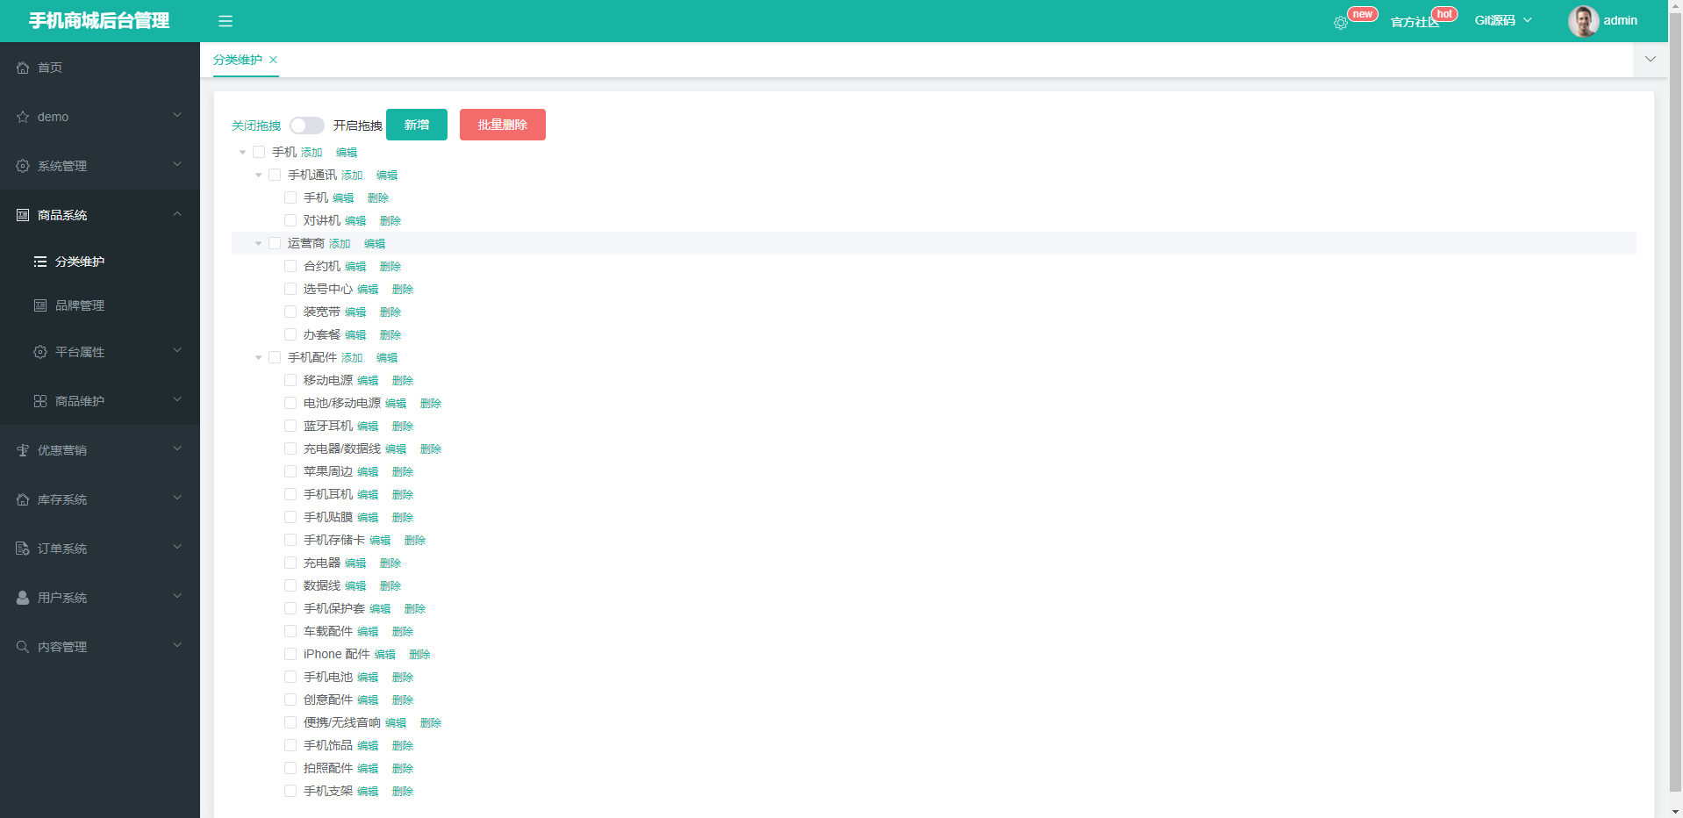
图4-2分类管理功能界面

4.4.3 商品品牌管理模块详细设计
点击商品系统的品牌管理即可查看品牌信息，新增即可增加一个品牌并上传Logo图片，并且可以对已有的品牌信息和图片进行修改删除，。品牌管理功能界面参见图4-3所示。
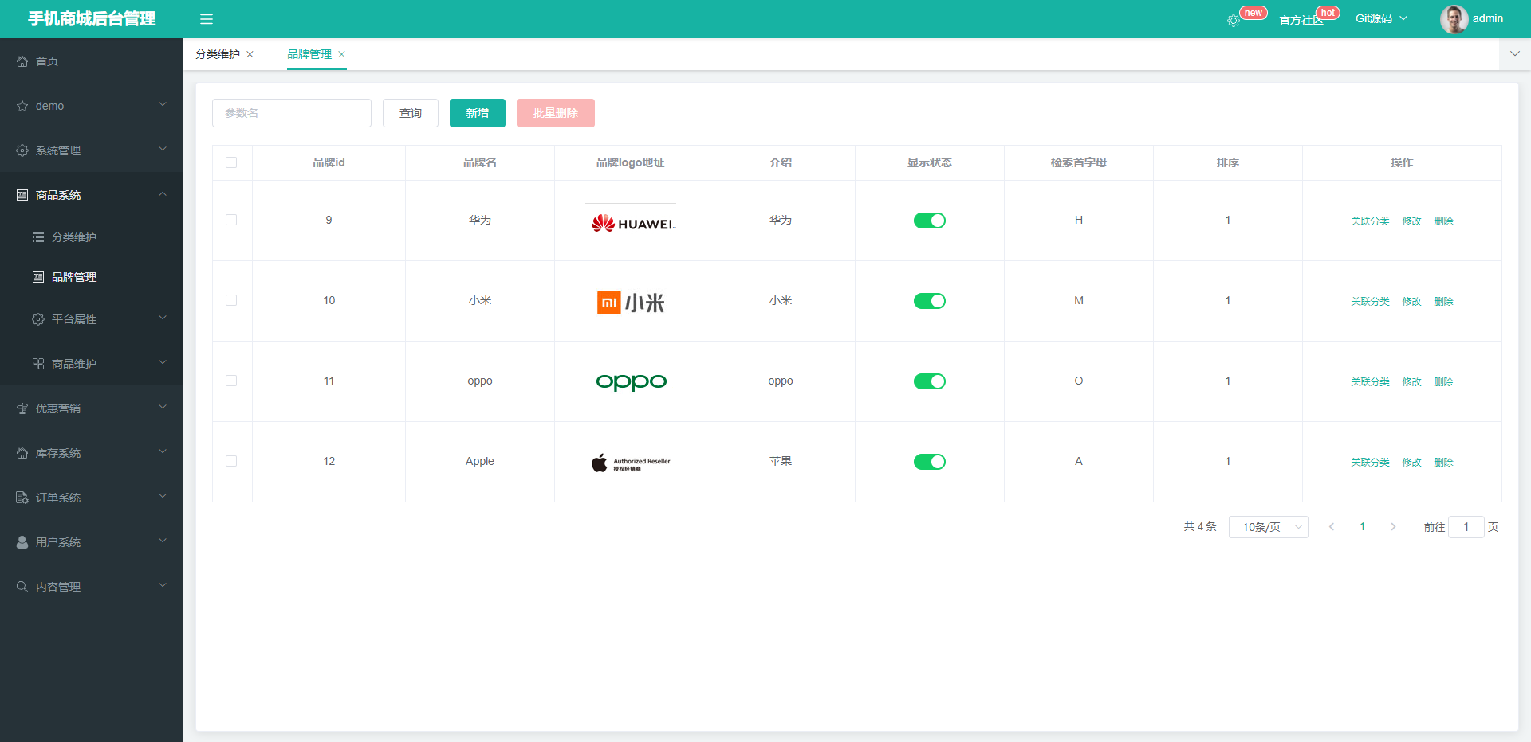
图4-3品牌管理功能界面

4.4.4 商品平台属性模块详细设计
点击商品系统的平台属性的属性分组即可查看属性分组信息，新增即可增加一个分组，选择属于哪一个分类下，并且可以对已经增加的分组信息进行修改删除，还可以对该分组下关联的属性进行操作。属性分组管理功能界面参见图4-4所示。关联信息参见图4-5所示。
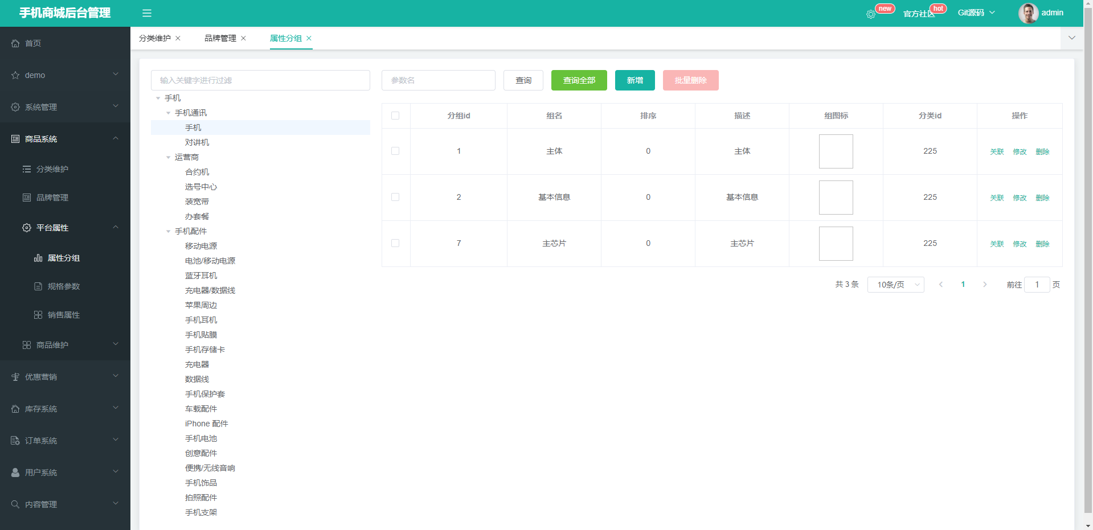
图4-4属性分组管理功能界面
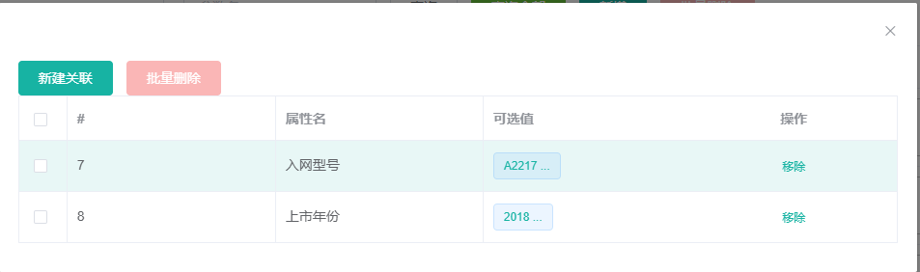
图4-5属性分组关联管理功能界面

4.4.5 商品规格参数模块详细设计
点击商品系统的平台属性的规格参数即可查看规格参数信息，新增即可增加一个规格参数，可以选择属于哪一个分类、分组，并且可以对已经增加的参数信息进行修改删除。规格参数管理功能界面参见图4-6所示。
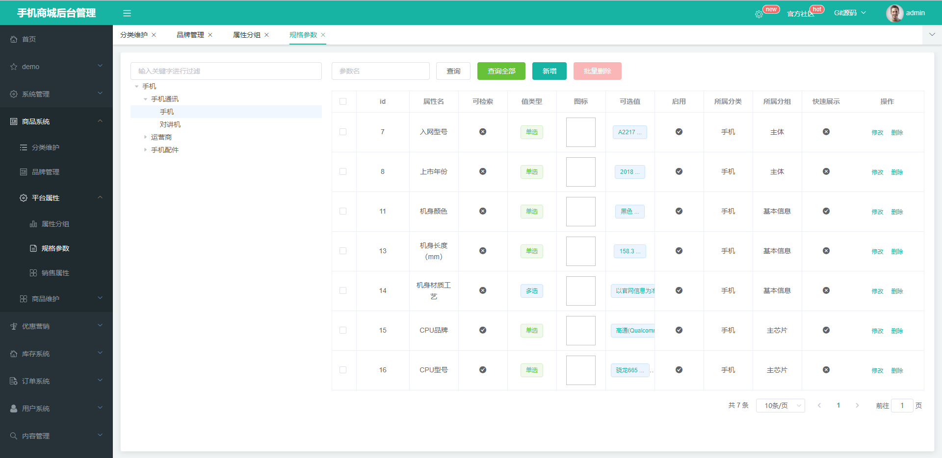
图4-6规格参数管理功能界面

4.4.6 商品销售参数模块详细设计
点击商品系统的平台属性的销售参数即可查看销售参数信息，新增即可增加一个销售参数，可以选择属于哪一个分类、分组，并且可以对已经增加的信息进行修改删除。销售参数管理功能界面参见图4-7所示。
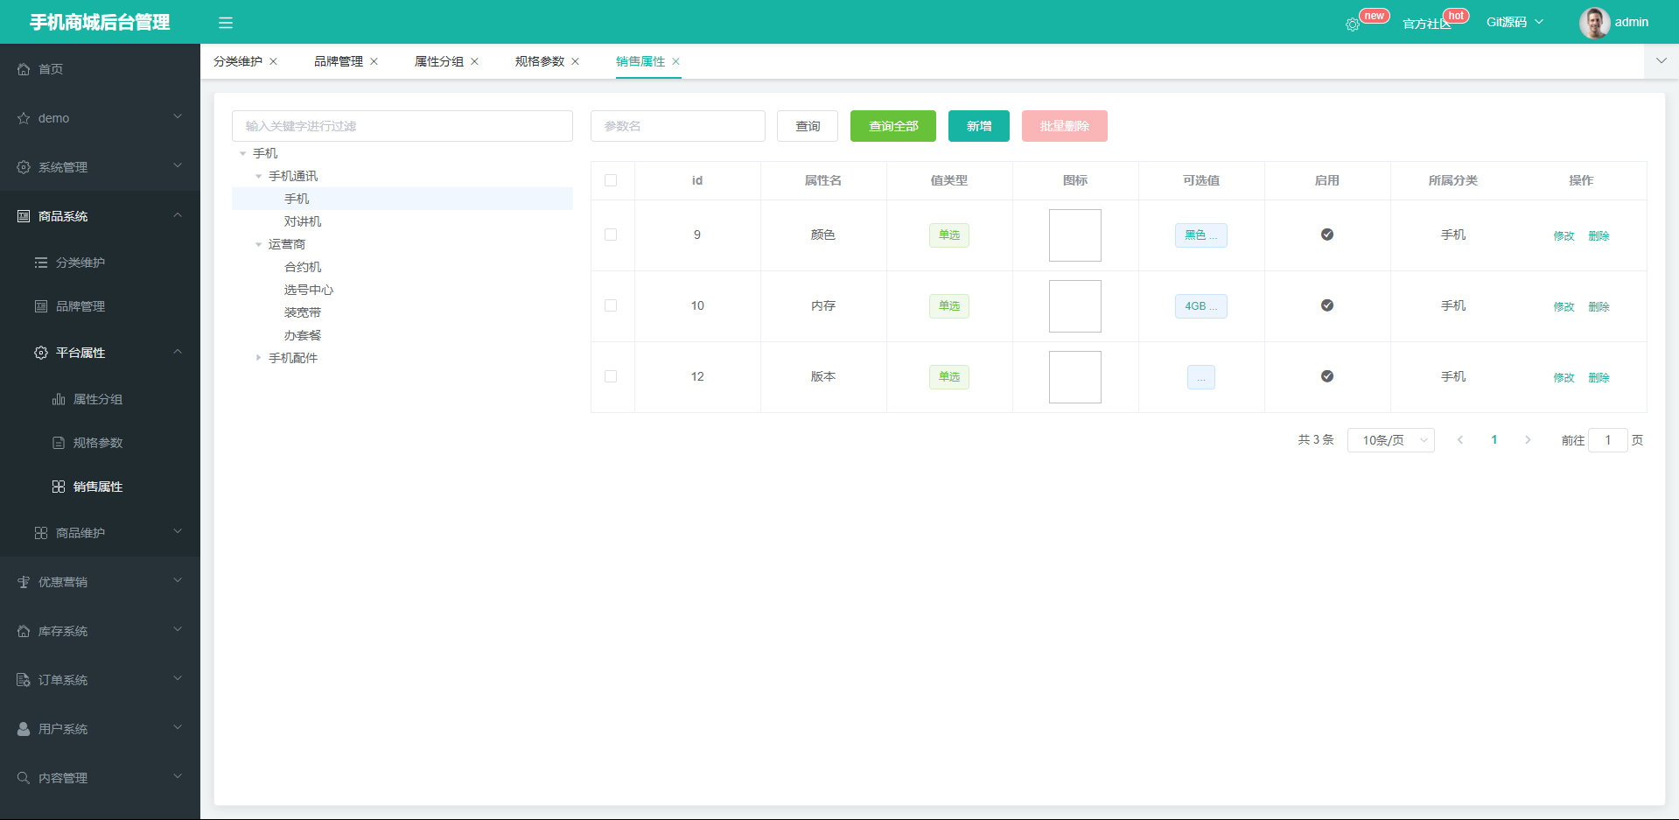
图4-7销售参数管理功能界面

4.4.7 商品发布商品模块详细设计
点击商品系统的商品维护的发布商品即可发布商品信息。发布商品管理功能界面参见图4-8、4-9、4-10、4-11所示。
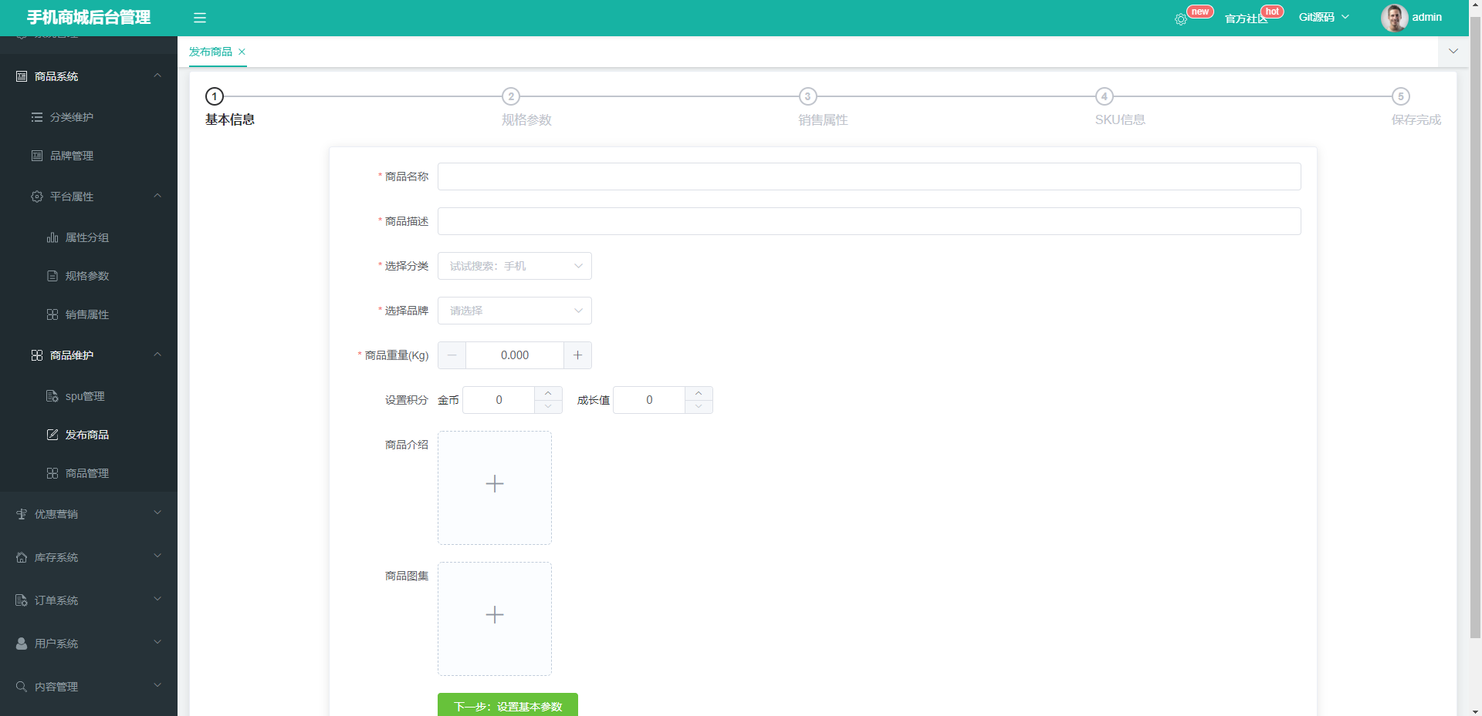
图4-8发布商品管理功能界面
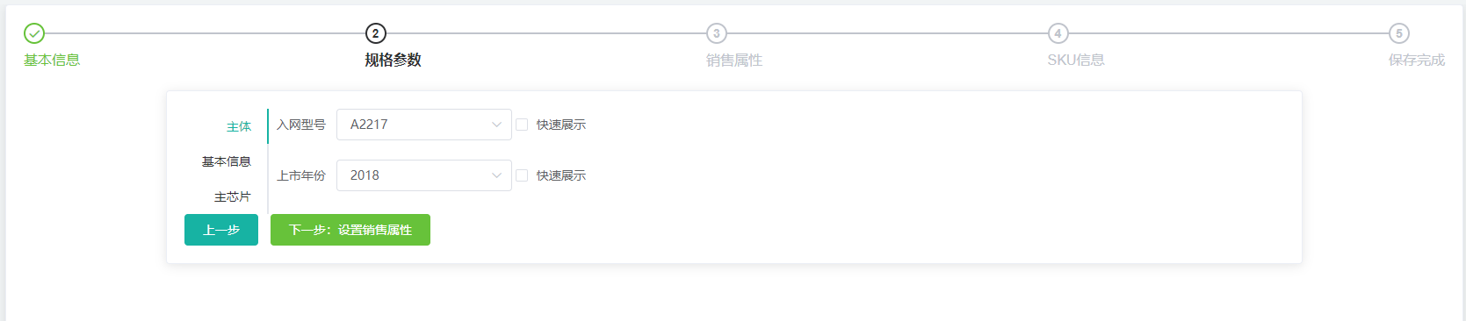
图4-9发布商品规格参数管理功能界面

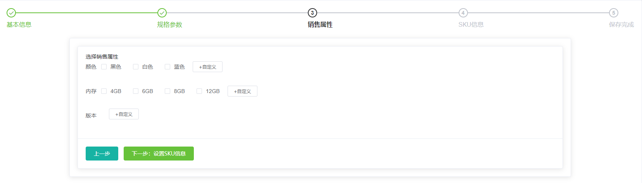
图4-10发布商品销售参数管理功能界面

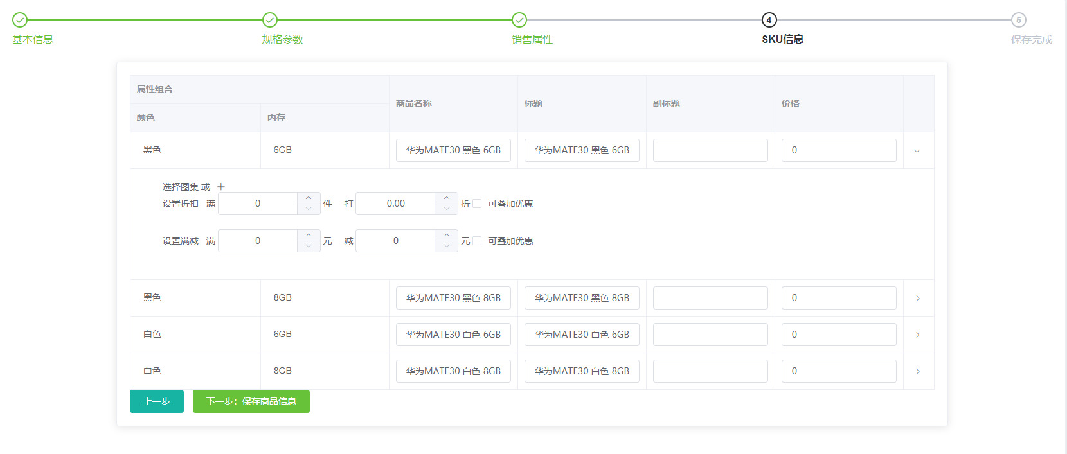
图4-11发布商品SKU信息管理功能界面

4.4.8 商品SPU信息模块详细设计
点击商品系统的商品维护的SPU管理即可查看SPU商品信息，可以对规格参数进行修改或者进行上架操作。SPU信息管理功能界面参见图4-12所示。
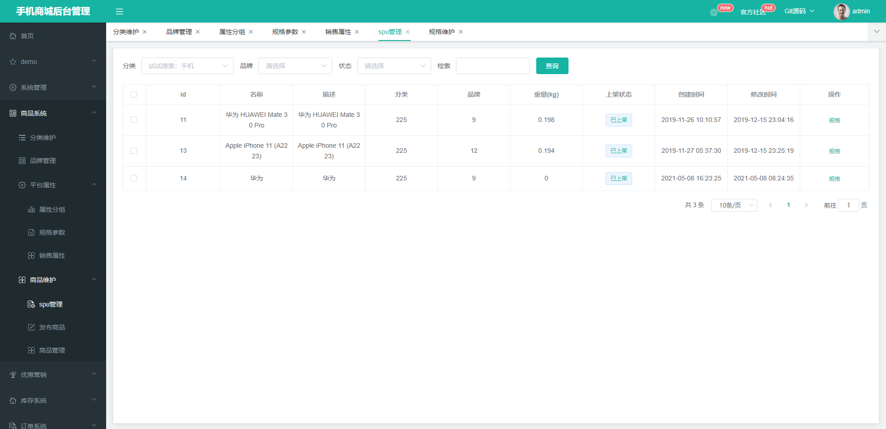
图4-12 SPU信息管理功能界面

4.4.9 商品筛选模块详细设计
该页面主要对已经上架的商品进行展示。商品筛选模块功能界面参见图4-13所示。
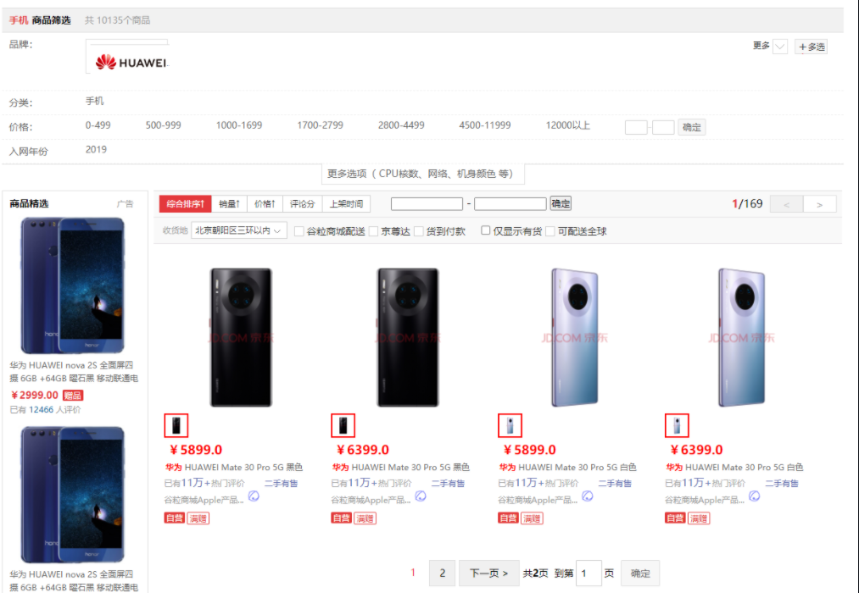
图4-13 商品筛选功能界面

4.4.10 商品详情模块详细设计
该页面主要对商品的详情进行展示。商品详情功能界面参见图4-14所示。
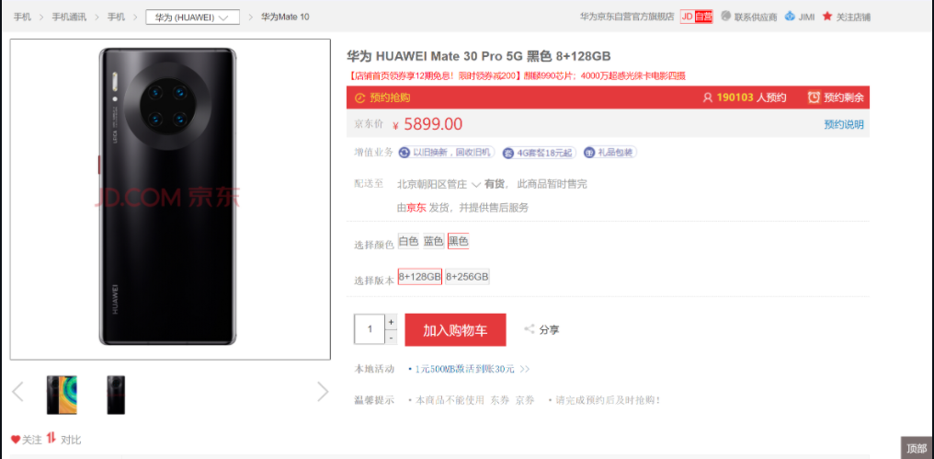
图4-14 商品详情功能界面

4.4.11 购物车模块详细设计
该页面主要对用户的购物车进行展示。购物车功能界面参见图4-15所示。
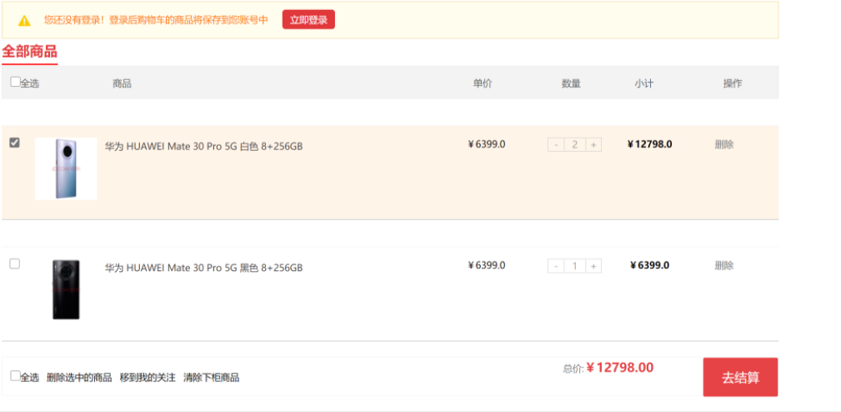
图4-15 购物车功能界面

系统的调试与测试
在手机商城管理系统项目开发完成的最后，为了尽早发现系统中存在的问题和缺陷、保障软件质量，在编码过程中对各个模块进行单元测试，集成各个模块时进行集成测试，最后对整个系统进行系统测试。在测试中，会将开发过程中忽略的问题和设计缺陷挨个排查并加以改正。检查总体的功能是否按照需求分析中进行。软件系统测试不仅仅是检测系统的整体表现，从另一个方面看，也是对概要设计的再次确认。

5.1 系统测试

5.1.1测试方法
软件测试的方法有很多种，按照测试过程中判断程序执行状态可分为静态测试和动态测试，按照具体代码实现细节和内部结构可以分为黑盒测试、白盒测试以及灰盒测试。从测试执行的方法可以分为人工和自动化测试。
静态测试：被测试的程序不运行，只依靠静态代码分析和检查语句过程判断是否有错误。
动态测试：运行被测试的程序，对得到的结果和预期进行比较。
黑盒测试：之所以称为黑盒是因为把被测程序当成一个不能打开的盒子，不考虑内部结构，按照需求规格说明书设计测试用例，并检查是否按照预期执行。主要测试方法有边界值分析、等价类划分、决策表、因果图、正交表、场景法等。
白盒测试：主要通过分析程序代码逻辑，检测内部动作是否按照设计进行，主要方法有逻辑覆盖、基本路径测试法。
软件测试目的是确保软件按照预期的设计去执行，主要是发现软件的错误，验证是否满足所规定的技术要求。不仅是要确保软件的质量，还要方便开发为风险评估做准备。

5.1.2测试阶段
测试是用来促进软件功能的正确性、完整性、安全性和质量的过程。在测试的过程中，应严格遵循软件测试原则，即遵守不完全原则，将此类原则贯穿整个开发流程，不断进行测试，而并非在最后一次性全部测试。
- 单元测试是对软件中最小的可验证单元进行检查和验证，比如java中的类和方法。尽可能保证测试用例之间相互独立。
- 集成测试在单元测试的基础上，把各个单元按照概要设计，组装成模块，检查子系统中的功能是否达到设计中的要求。
- 系统测试将系统中的各种模块组合起来，在实际环境下进行一系列的测试，目标是发现软件可能存在的问题，保证系统的正常运行。
在测试的过程中，应严格遵循软件测试原则，有尽早不断测试的原则、IPO原则、独立测试原则、合法和非合法原则、错误群集原则、严格性原则、覆盖原则、定义功能测试原则、回归测试原则、错误不可避免原则。^{[11]}

5.1.3测试环境
针对本系统进行全方位的测试，对硬件的要求会很高，这样才能高效地进行系统测试。检测条件为：
1．硬件要求：至少16GB内存、1T硬盘；
2．软件要求：微软公司的win10系统、Docker环境、MySQL数据库、Nacos服务器、Redis数据库。

5.2测试用例及测试结果
下面主要对系统的登陆界面、分类管理、品牌管理、商品上架等主要功能进行测试。
1．系统主页测试
首先对登陆界面是否可以正常访问进行测试，测试用例参见表5-1所示。
表5-1 测试用例1
用例 | Test_001 | 测试方法 | 黑盒测试
测试目的 | 测试系统是否可以正常访问
前提条件 | 服务器启动客户机可访问网络
测试过程
测试过程与输入数据描述 |  |  | 输出结果
操作编号 | 操作过程 | 输入数据 | 输出结果
1 | 浏览器地址栏中输入管理系统的地址 | 无 | 跳转到登录页面
2．下面只列举几个具有代表的功能模块进行测试，参见表5-2、5-3、5-4所示。
表5-2 测试用例2
用例 | Test_002 | 测试方法 | 黑盒测试
测试目的 | 测试分类维护中对分类的”新增分类”操作是否正常
前提条件 | 服务器启动客户机可访问网络
测试过程
测试过程与输入数据描述 |  |  | 输出结果
操作编号 | 操作过程 | 输入数据 | 输出结果
1 | 浏览器地址栏中输入管理系统的地址，出现登录页面输入管理员的用户名密码和验证码 | 用户名admin  密码admin  验证码根据当前显示填写 | 成功登录管理员页面
2 | 点击分类维护菜单 | 无 | 显示分类维护页面
3 | 点击新增按钮 | 无 | 显示新增分类页面
4 | 输入分类的名称 | 输入名称 | 正常输入
5 | 点击确定按钮 | 无 | 分类新增成功
表5-3 测试用例3
用例 | Test_003 | 测试方法 | 黑盒测试
测试目的 | 测试品牌管理模块中“新增品牌”功能是否正常
前提条件 | 已经登录并进入品牌管理页面
测试过程
测试过程与输入数据描述 |  |  | 输出结果
操作编号 | 操作过程 | 输入数据 | 输出结果
1 | 点击新增按钮 | 无 | 显示添加品牌页面
2 | 填写品牌名、介绍、显示状态、检索首字母、排序，并上传品牌的图片 | 输入牌名、介绍、显示状态、检索首字母、排序，并上传品牌的图片 | 正常输入并上传图片成功
3 | 点击确定按钮 | 无 | 品牌信息添加成功
表5-4 测试用例4
用例 | Test_004 | 测试方法 | 黑盒测试
测试目的 | 测试分类维护模块中“拖动排序”功能是否正常工作
前提条件 | 已经登录并进入分类维护页面
测试过程
测试过程与输入数据描述 |  |  | 输出结果
操作编号 | 操作过程 | 输入数据 | 输出结果
1 | 切换拖拽状态到开启 | 无 | 已开启拖拽
2 | 拖动某个分类 | 无 | 前后顺序发生变化
3 | 点击批量保存按钮 | 无 | 菜单的顺序修改成功

5.3系统性能测试
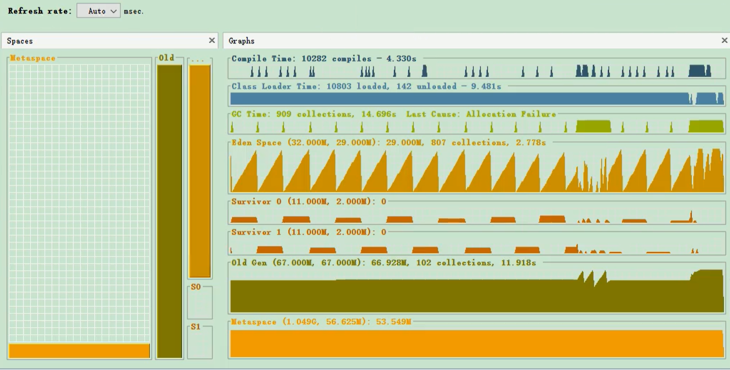
在对本系统的性能压力测试中，将选择jvisualvm进行监控，按照测试工具操作手册，测试统计结果参见图5-1、5-2所示。
图5-1核心业务JVM内存监控界面
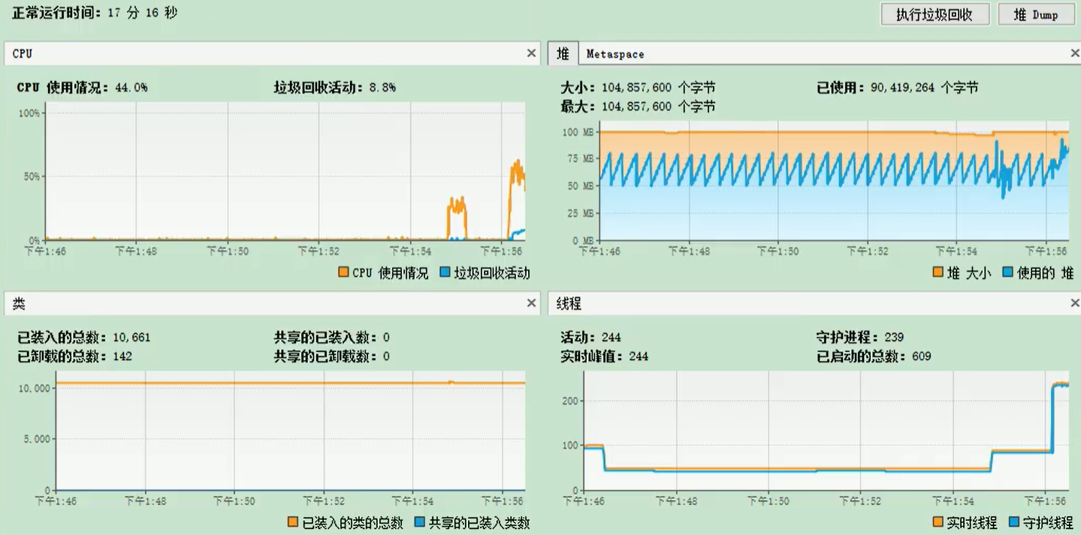
图5-2核心业务资源监控界面

从测试的结果可以看出，在高并发的情况，CPU的占用率、内存的占用、JVM堆栈内存等测试结果都在可以接受的范围内。系统响应速度基本可以保持在正常水平。

第六章 结论
本手机商城后台管理系统，在对各种商品信息，库存管理等方面有很大的优势。解决了各种线下销售的问题。
- 整体界面干净清爽，方便管理者找到对应的功能。
- 统一处理各种业务上的异常，如果在输入错误或者没有输入的情况，系统会及时弹出错误提示告知使用者。
- 系统具有一定的灾备能力，能够在单机故障时快速切换，所以能保证服务的高可用性。
随着人们的生活水平提高，和对美好生活的向往，网购行业在一个黄金时期。本手机商城管理系统，不仅使手机从厂家到消费者的快速流动，还促进了生产行业的发展。
本系统的各项功能，都可以更完善，但因时间紧迫，暂时只有这么多功能，比如将来可以接入物流等方面，实现最终把商品送达用户的目的。

致 谢
时光飞逝，岁月如梭，在不知不觉中，四年的大学生活马上已经到了说再见的时候，经历过在找工作时的迷茫和不安，深深体会到在校园生活的美好，回顾这四年的点点滴滴，我对那些帮助过我，鼓励过我的人表示深深的感激。
此次设计是在尹大伟老师的耐心指导下完成的，在此对老师表示衷心的感谢，虽然因为疫情原因，学校封闭，但还好在不妨碍老师对我的指导。从论文的选题、搜集资料和写作阶段、尹老师都都无微不至地亲自帮助和讲解。在这过程中，尹老师不辞辛劳，多次与我就论文中的核心问题作细致探讨，给我提出了一些修改建议和指导，感谢尹老师对我的关怀。
同时对我的同学们也表示感谢，是你们的无私让我感受到校园的温暖，在论文写作过程中给我鼓励与支持，感谢你们和我一路走来，让我在人生这一驿站中倍感温暖。
更要感谢学院的各位领导及老师，由于他们的悉心教导，我学到了非常多的专业知识，掌握了很多的专业技能。还要感谢学校提供给我们良好的生活和学习环境，让我的毕业设计和论文编写更加便携。
最后，感谢为我们默默地无私奉献自己的各位老师，老师们辛苦了！

参考文献
- 安徽日报报业集团.第47次《中国互联网络发展状况统计报告》发布[J].信息技术与网络安全,2021,38(03):96.
- 谢广营.B2C及C2C网购物流服务质量测量述评:一个概念模型及理论框架[J].管理评论,2016,28(04):186-200.
- 石胜贵,梁鑫.顾客网络购物满意度分析[J].物流科技,2021,44(02):53-55.
- 齐晶.中国电子商务发展与规制研究[D].辽宁大学,2013.
- 张永奎.数据库原理与设计[M].北京:人民邮电出版社,2019.
- 侯晓凌,冯丽露,曲霄红.计算机软件数据库设计的重要作用及原则[J].电子技术与软件工程,2020,9(02):186-187.
- 母凤雯.数据库索引技术概述[J].电脑知识与技术,2017,13(25):9-11+13.
- 陈钊.SSM框架在Web应用开发中的设计与实现研究[J].电脑知识与技术,2021,17(10):226-227.
- 李娜.基于Spring Cloud微服务架构的应用[J].电子技术与软件工程,2019,8(12):142.
- 崔晶晶,李林.基于Spring Gateway的微服务各版本定向调用方法[P].北京市:CN110716815A,2020-01-21.
- 陈明.软件工程学教程[M].北京:北京理工大学出版社,2013.

